Задание №1
Создайте новую ветку под названием newbranch.
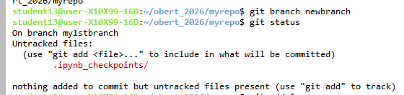
Сделать новую ветку активной.
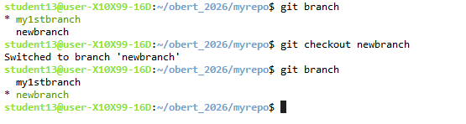
Создайте пустой файл с именем newbranchfile.
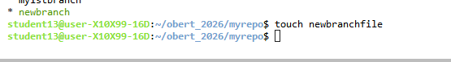
Добавьте вновь созданный файл в свою ветку.
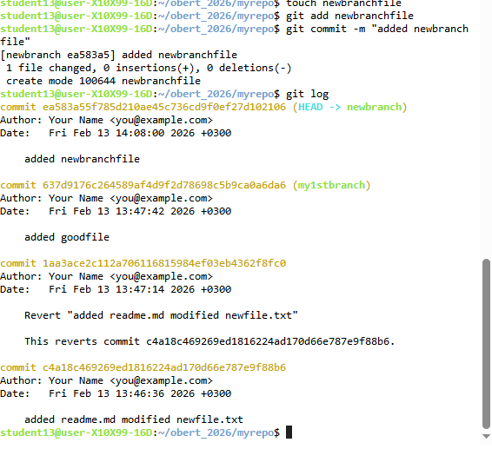
Зафиксируйте изменения в новой ветке.
Отмените последние зафиксированные изменения.
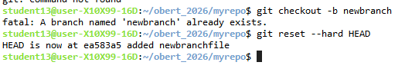
Создайте новый файл с именем newgoodfile.
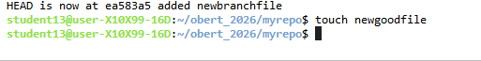
Добавьте последний файл в новую ветку.
Зафиксируйте изменения.
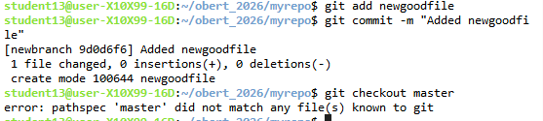
Объедините изменения в новой ветке с основной.
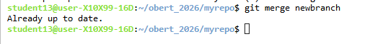

Ghfrnbrf 2

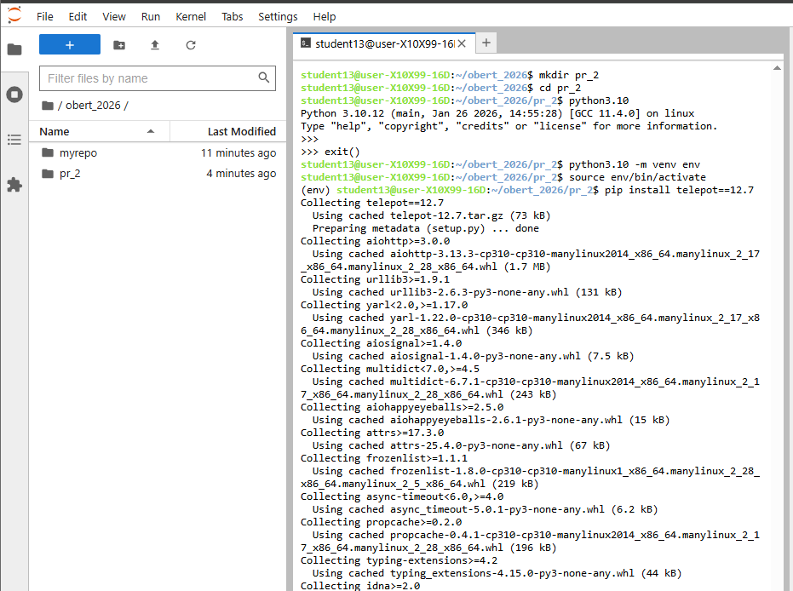

Практика 3
